Министерство образования Республики Беларусь

Учреждение образования

«БЕЛОРУССКИЙ ГОСУДАРСТВЕННЫЙ УНИВЕРСИТЕТ

ИНФОРМАТИКИ И РАДИОЭЛЕКТРОНИКИ»

Факультет информационных технологий и управления

Кафедра информационных технологий автоматизированных систем

ЛАБОРАТОРНАЯ РАБОТА №1

«Работа с *HTML* и *CSS*»

по дисциплине

«Технологии Интернет-программирования»

Вариант 4

|  |  |  |
| --- | --- | --- |
| Выполнил: |  | ст. гр. 020603  Кезик Р. А. |
|  |  |  |
| Проверил: |  | Гончаревич А. Л. |

Минск 2023

**СОДЕРЖАНИЕ**

Введение 3

1 Постановка задачи 4

2 Теоретическая часть 5

2.1 *HTML* 5

2.2 *CSS* 7

3 Ход работы 8

3.1 Задание 1 8

3.2 Задание 2 8

3.3 Задание 3 9

3.4 Задание 4 10

3.5 Задание 5 10

3.6 Задание 6 11

3.7 Задание 7 12

3.8 Задание 8 12

Заключение 13

ВВЕДЕНИЕ

Цель данной лабораторной работы заключается в овладении практическими навыками работы с основными инструментами разметки веб-страниц на языке HTML и стилизации с использованием каскадных таблиц стилей CSS. Проект предполагает создание веб-сайта, состоящего из восьми уникальных страниц, по структурной схеме сайта, каждая из которых будет реализовывать определенную концепцию или функциональность. Лабораторная работа обучит использованию ссылок, изображений, таблиц и фреймам. Ключевой характеристикой данной лабораторной работы является обеспечение возможности удобной навигации между созданными страницами, и стилизация веб-сайта.

1. Постановка задачи

В ходе выполнения данной лабораторной работы необходимо создать восьмистраничный веб-сайт на тему «Класс», каждая станица которого будет реализовывать определенную концепцию или функциональность. В веб-сайте нужно реализовать удобную навигацию между страницами, а также стилизовать страницы с помощью *CSS*. Общее представление о структуре сайта и страницах, которые необходимо будет создать на языке *HTML*, выполнив задания, можно получить из структурной схемы, изображенной на рисунке 1.1.

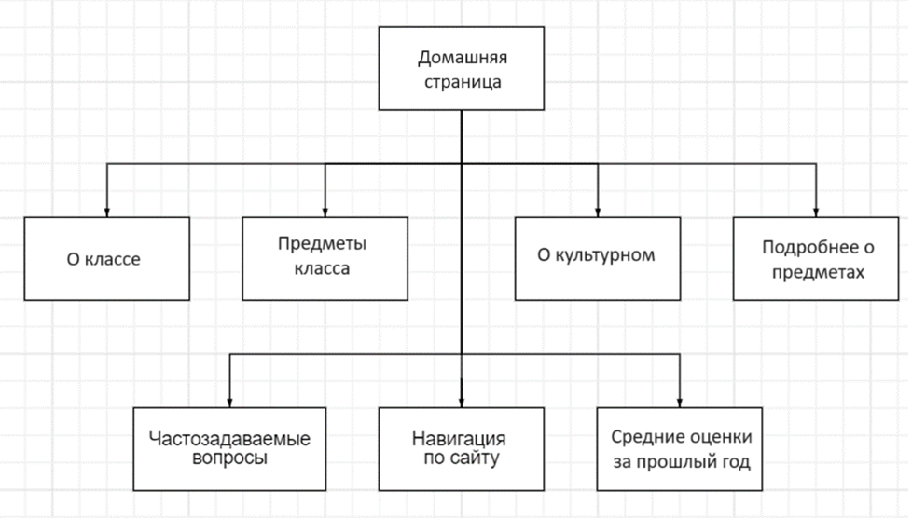

Рисунок 1.1 – Структурная схема сайта

1. Теоретическая часть
   1. *HTML*

***HTML*** – это язык разметки гипертекста (от английского *HyperText Markup Language*).

Данный язык применяется для создания веб-страниц. Он интерпретируется (обрабатывается) браузером и отображается в виде документа в удобной для человека форме. *HTML* – это неотъемлемая составляющая и основа практически любой веб-страницы. Язык *HTML* в 1-ю очередь выступает как **средство логической разметки страницы**. Именно *HTML* позволяет наделять содержимое страницы определенным смыслом, а реализуется это с помощью так называемых тэгов.

**Теги** – это специальные маркеры, которые определенным образом интерпретируются браузером. Суть тегов в том, что содержимое страницы, заключенное в разные тэги, по-разному обрабатывается браузером. Каждый из *HTML*–тегов, предназначенных для разметки текстовой информации, придает этой информации некоторый смысл.

Язык *HTML* имеет достаточно длительную историю развития, и за это время претерпел значительные изменения. Большая часть изменений связана с добавлением в язык новых тегов и выводом устаревших.

<*html*></*html*> – корневой тег, который сообщает браузеру, что это -документ. Все остальные элементы помещаются внутри него. Чтобы указать язык страницы (*lang* = «*en*»), используется его атрибут *lang*.

<*head*></*head*> – контейнер, в который помещаются метаданные документа, не видимые пользователям, но считываемые поисковыми роботами, например, <*meta*>, <*title*> или <*link*>.

<*body*></*body*> – тег, обрамляющий видимую пользователям часть документа. Всё, что указывается внутри этого контейнера, отображается на странице.

<*div*></*div*> – элемент разделения *HTML*-контента – является универсальным контейнером. Он используется для группировки контента, что позволяет легко его стилизовать, используя атрибуты *class* или *id*, описываемые в *CSS*-файле.

Тег <*a*> является одним из важных элементов *HTML* и предназначен для создания ссылок. В зависимости от присутствия атрибутов *name* или *href* тег <*a*> устанавливает ссылку или якорь. Атрибут *href* задает адрес документа, на который следует перейти. Поскольку в качестве адреса ссылки может использоваться документ любого типа, то результат перехода по ссылке зависит от конечного файла.

Элемент <*table*> служит контейнером для элементов, определяющих содержимое таблицы. Любая таблица состоит из строк и ячеек, которые задаются с помощью тегов <*tr*> и <*td*>. Тег <*tr*> служит контейнером для создания строки таблицы. Каждая ячейка в пределах такой строки может задаваться с помощью тега <*th*> или <*td*>.

*HTML*-списки используются для группировки связанных между собой фрагментов информации. Существует певида списков:

* маркированный список – <*ul*> – каждый элемент списка <*li*> отмечается маркером;
* нумерованный список – <*ol*> – каждый элемент списка <*li*> отмечается цифрой;
* список определений – <*dl*> – состоит из пар термин <*dt*> – <*dd*> определение.

Тег <*img*> предназначен для отображения на веб-странице изображений в графическом формате *GIF*, *JPEG* или *PNG*. Адрес файла с картинкой задаётся через атрибут *src*. Если необходимо, то рисунок можно сделать ссылкой на другой файл, поместив тег <*img*> в контейнер <*a*>.

Тег <*header*>является признаком верхнего колонтитула или баннера верхней части страницы, которая обычно содержит логотип (иконка), навигацию, относящуюся ко всему сайту, форму поиска по сайту и заголовок страницы с подзаголовком.

Тег <*map*> служит контейнером для элементов <*area*>, которые определяют активные области для карт-изображений. Такие области устанавливают невидимые зоны на изображении, являющиеся ссылками на *HTML*-документы. Цель использования тега <*map*> — в связывании тега <*img*> с клиентской картой-изображением. Эта связь определяется применением единого идентификатора как в теге <*img*>, задаваемого атрибутом *usemap*, так и в теге <*map*>, устанавливаемого атрибутом *name*.

Элемент <*frame*> определяет свойства отдельного фрейма, на которые делится окно браузера. Этот элемент должен располагаться в контейнере <*frameset*>, который к тому же задаёт способ разметки страницы на отдельные области. В каждую из таких областей загружается самостоятельная веб-страница, определяемая с помощью атрибута [*src*](https://webref.ru/html/frame/src). Рекомендуется задавать каждому фрейму его имя через атрибут *name*.

* 1. *CSS*

*CSS* это формальный язык, служащий для описания оформления внешнего вида документа, созданного с использованием языка разметки (*HTML, XHTML, XML*). Название происходит от английского *Cascading Style Sheets*, что означает «каскадные таблицы стилей».

*CSS* нужен, чтобы отделять то, что задает внешний вид страницы, от ее содержания. Если документ создан только с использованием *HTML*, то в нем определяется не только каждый элемент, но и способ его отображения (цвет, шрифт, положение блока и так далее). Если же подключены каскадные таблицы стилей, то *HTML* описывает только очередность объектов. А за все их свойства отвечает *CSS*. В *HTML* достаточно прописывать класс, не перечисляя все стили каждый раз.

Такая технология:

* обеспечивает относительно простую и быструю разработку, потому что однажды созданное оформление можно применять ко многим страницам;
* повышает гибкость и удобство редактирования – достаточно внести правку в *CSS*, чтобы оформление изменилось везде;
* делает код более простым, снижая повторяемость элементов. Его проще читать программистам и поисковым ботам;
* ускоряет время загрузки, так как *CSS* может кэшироваться при 1-м открытии, а в последующих считываются только структура и данные;
* обеспечивает возможность легко применять к одному документу разные стили (например, создавать адаптированную версию для мобильных устройств или специальные стили для слабовидящих).

Каскадные таблицы служат не только для воплощения дизайна, но и кардинально меняют подход к сайтостроению, упрощая труд разработчиков и обеспечивая гибкость реализации.

*CSS* описывает правила форматирования элементов с помощью свойств и допустимых значений этих свойств. Для каждого элемента можно использовать ограниченный набор свойств, остальные свойства не будут оказывать на него никакого влияния.

Объявление стиля состоит из двух частей: селектора и объявления. Селектор сообщает браузеру, какой именно элемент форматировать, а в блоке объявления перечисляются форматирующие команды – свойства и их значения.

1. Ход работы
   1. Задание 1

В 1-м задании создана страница с информацией по теме «О классе». Использован блочный тег <*div*> для разграничения потока информации, строчный тег <span> для того, чтобы выделить информацию в тексте. На странице присутствуют линии, которые изображены при помощи тега *<hr>*. Тег <*a*> использован, чтобы пользователь при нажатии на текст мог перейти на другую страницу. В задании составлено и использовано множество стилей. В ходе создания CSS стилей изучены такие свойства, как margin, padding, text-align, font-style, font-size, font-family, font-weight, border-color, color, background-color. Отображение страницы можно увидеть на рисунке 3.1.

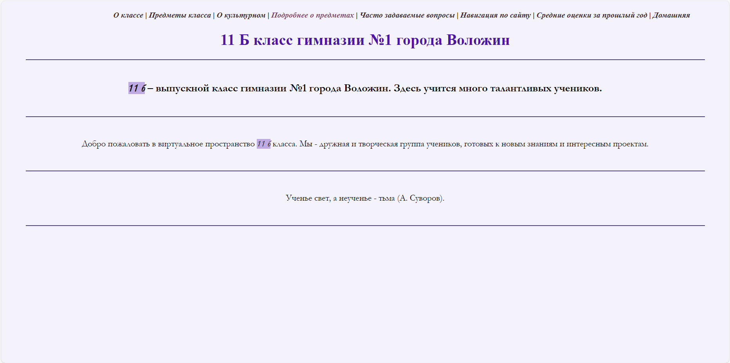

Рисунок 3.1 – Страница с информацией о классе

* 1. Задание 2

Для освоения работы с различными типами ссылок создана новая страница. Основной тег в языке гипертекстовой разметки, который используется для создания ссылки – это тег <a>, который позволяет создавать ссылку на любой документ. В данном примере ссылки использованы для перехода от пункта перечня к тексту соответствующей темы, от текста темы обратно к перечню. При нажатии на элемент плана осуществляется переход к странице, где можно подробнее изучить план. В данном задании задействованы стили из задания 1. Итоговая страница решения 2-го задания лабораторной работы изображена на рисунке 3.2.

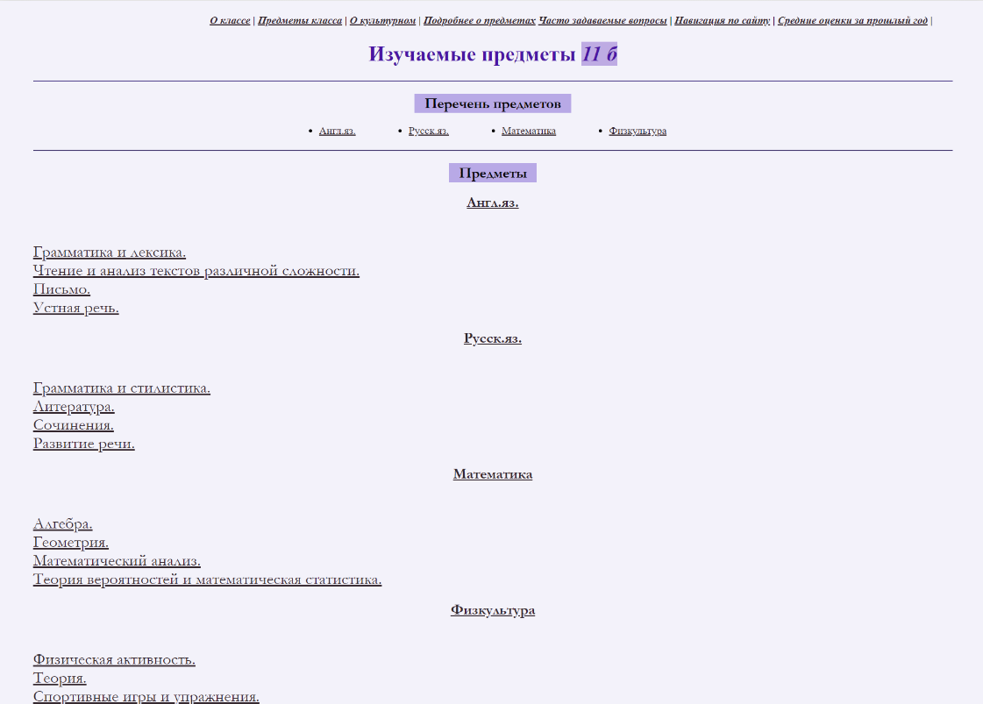

Рисунок 3.2 – Страница «Предметы класса»

* 1. Задание 3

При создании блока с изображением карты освоены и применены знания работы с изображениями и использовании контейнера <map>. Тег <area> задает форму области, ее размеры, устанавливает адрес документа, на который следует сделать ссылку, а также имя окна или фрейма, куда браузер будет загружать документ. При нажатии на иконку или под иконкой осуществляется переход на другую страницу. Карта представлена на рисунке 3.3.

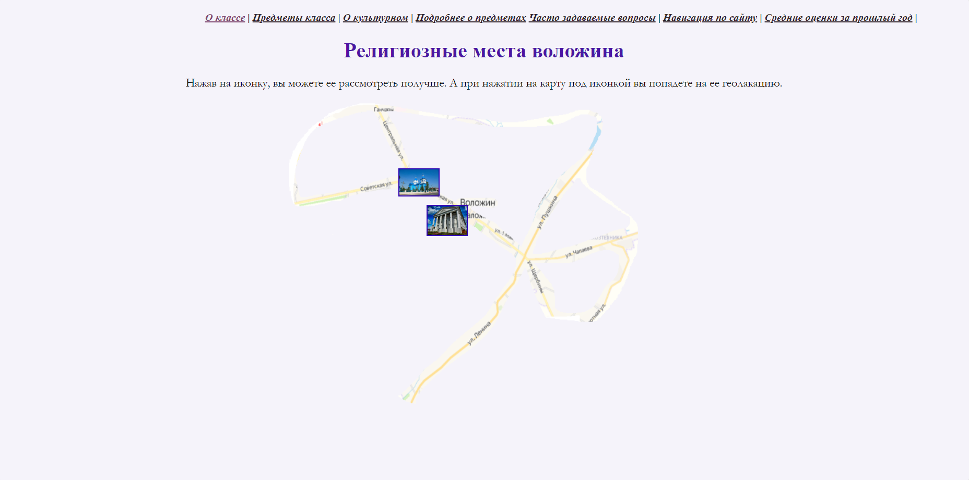

Рисунок 3.3 – Страница «О культурном»

* 1. Задание 4

Создана страница, демонстрирующая работу с нумерованными списками и ссылками. Список представляет собой тезисную информацию о предметах, представленных на странице «Предметы класса». Для создания нумерованного списка использованы теги <ol> и <li>. Для ссылок на изображения изделий использован тег <*a*>. Результат отображён на рисунке 3.4.

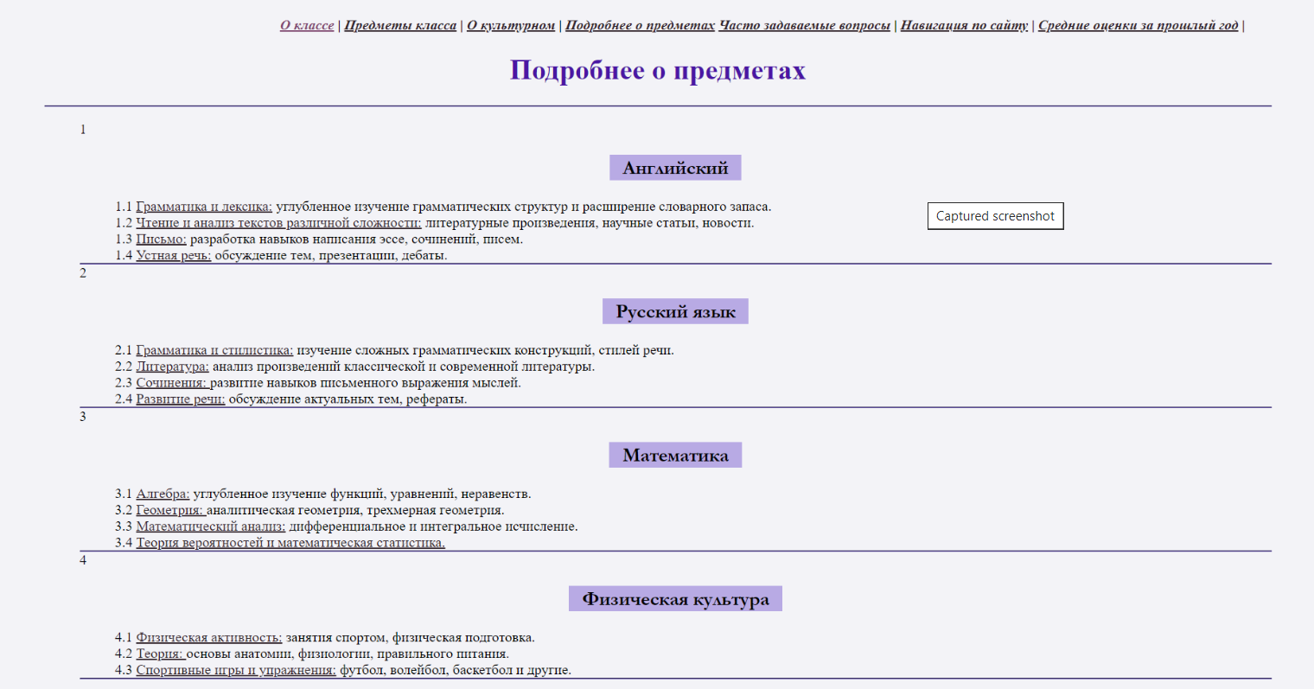

Рисунок 3.4 – Страница «Подробнее о предметах»

* 1. Задание 5

В *HTML* вложенные списки представляют собой списки, внутри которых могут находиться другие списки. Это позволяет создавать структурированные и иерархические наборы данных. Вложенные списки позволяют легко организовывать информацию и создавать более сложные макеты веб-страниц. Нумерованные и не нумерованные списки в HTML предоставляют разные способы отображения информации в виде списка. Для создания нумерованного списка использованы теги <ol> и <li>, для не нумерованного списка использован тег <ul>.

Для демонстрации работы с вложенными списками создана страница «Часто задаваемые вопросы», которая представлена на рисунке 3.5.

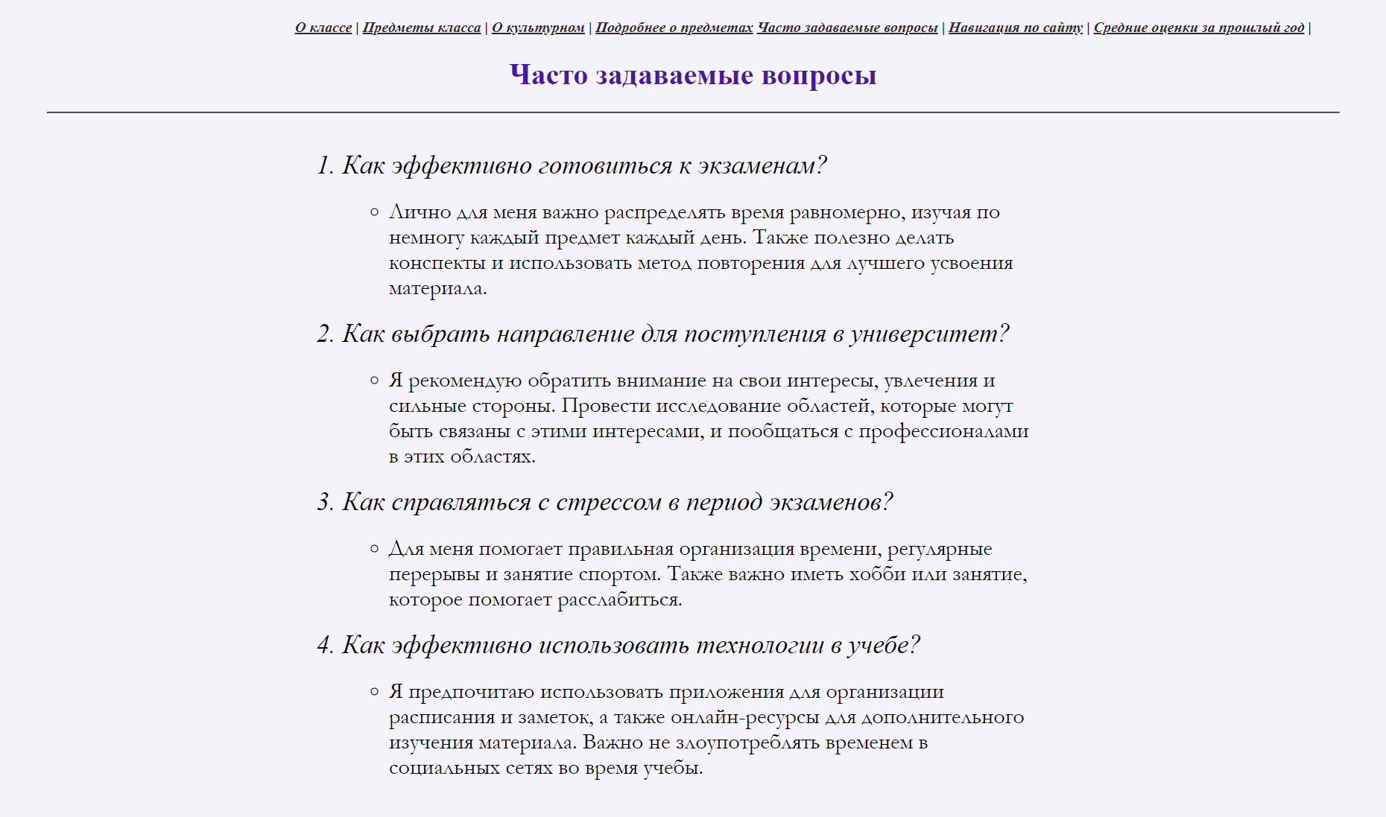

Рисунок 3.5 – Страница «Часто задаваемые вопросы»

* 1. Задание 6

Для демонстрации работы с фреймами использован тег <frame> и <frameset>. Тег <frame> определяет свойства отдельного фрейма, на которые делится окно браузера. В каждую из областей загружается самостоятельная веб-страница, определяемая с помощью атрибута *src*. Результаты применение данного тега продемонстрированы на рисунке 3.6.

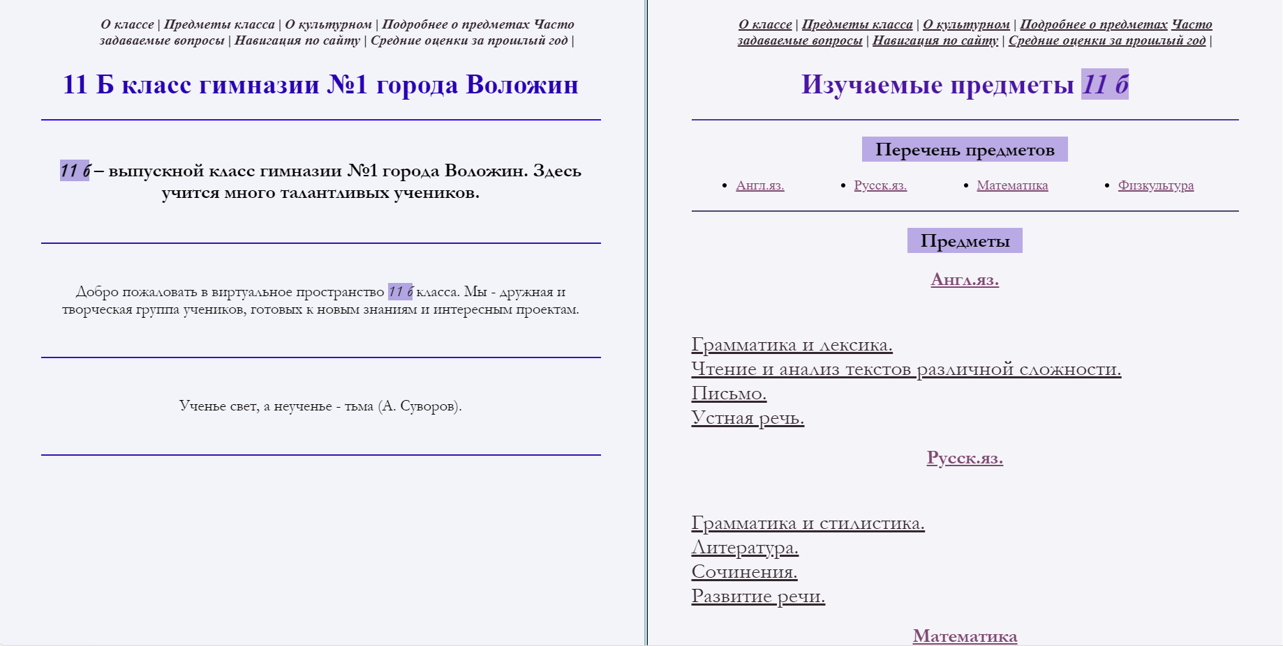

Рисунок 3.6 – Страница «Навигация по сайту»

* 1. Задание 7

Для демонстрации работы с такими тегами, как <table>, <tr>, <td>, <th>, создана страница «Средние оценки за прошлый год».

Элемент <table> служит контейнером для элементов, определяющих содержимое таблицы. Любая таблица состоит из строк и ячеек, которые задаются с помощью тегов <tr> и <td>. Тег <tr> служит контейнером для создания строк таблицы. Каждая ячейка в пределах такой строки может задаваться с помощью тега <th> или <td>. Результат работы с таблицей отображён на рисунке 3.7.

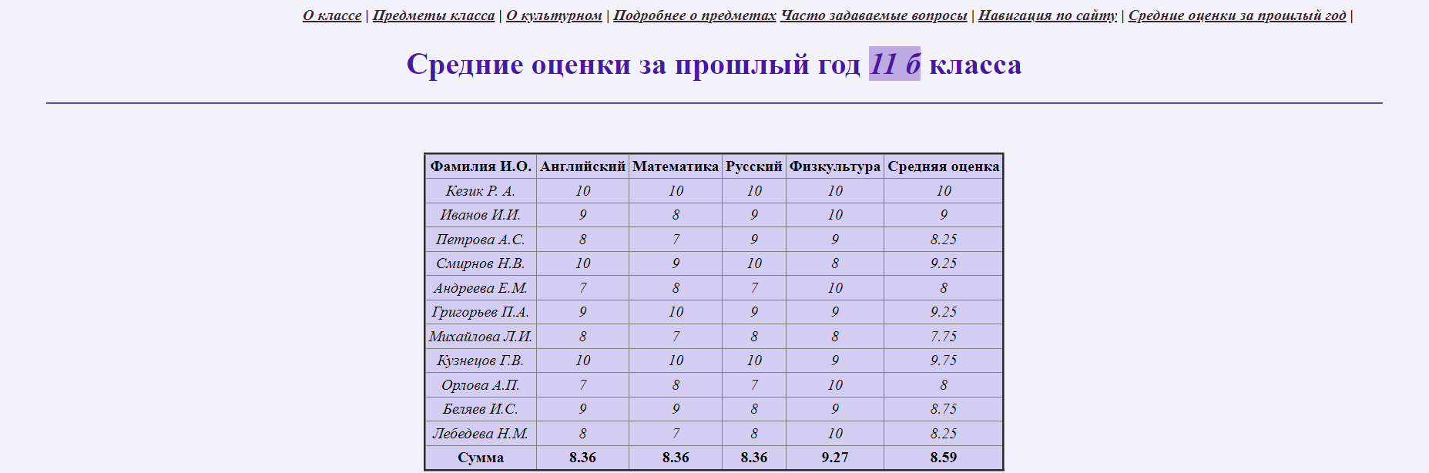

Рисунок 3.7 – Страница с оценками

* 1. Задание 8

В последнем задании создана домашняя страница, содержащая все ссылки на остальные страницы веб-сайта «index.html». В итоге получена страница, показанная на рисунке 3.8.

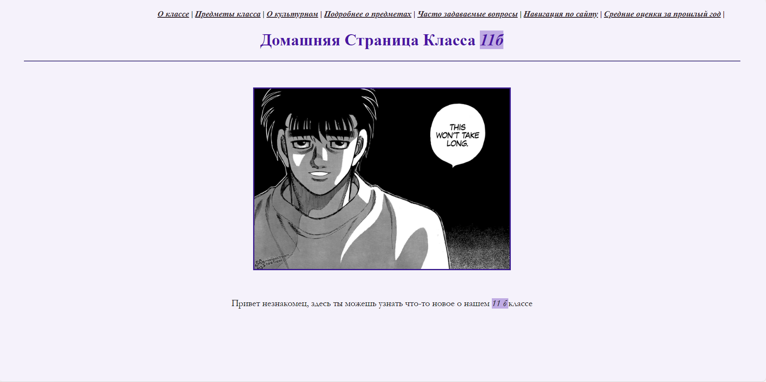

Рисунок 3.8 – Страница «index.html»

ЗаКЛЮЧЕНИЕ

По итогам выполнения данной лабораторной работы разработан сайт согласно поставленной задаче. В ходе чего изучены основы создания сайтов с помощью языка гипертекстовой разметки HTML и придания ему особого внешнего вида с помощью каскадных таблиц стилей CSS. Реализована удобная навигация между страницами. Использованы фреймы, создалась веб-страница с таблицей, получены навыки создания упорядоченных и не упорядоченных списков. Знания, полученные в ходе данной лабораторной работы, закладывают фундамент в изучении способов создания сайтов и являются необходимыми для изучения студентами высших учебных заведений технического направления.